Прочитать лекцию и ответить на контрольные вопросы. Готовые ответы отправлять на электронную почту danilov.37@bk.ru

Продолжение лекции 8.
В крупносерийном и массовом производствах используется нарезание резьбы вращающимися резцами так называе- мым вихревым методом. При этом заготовка закрепляется в центрах токарно-винторезного станка или в патроне. В про- цессе работы она медленно вращается. В специальной головке, установленной на суппорте станка, закрепляется резец. Го- ловка, вращающаяся с большой скоростью от специального привода, расположена эксцентрично относительно оси наре- заемой резьбы. Таким образом, при вращении головки, резец, закрепленный в ней, описывает окружность, диаметр кото- рой больше наружного диаметра резьбы (рис. 32).

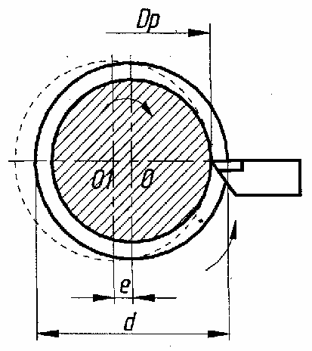
D_{p}
е
d
Рис. 32 Схема вихревого нарезания

качество резьбы.
Периодически (один раз за каждый оборот головки) резец соприкасается с обрабатываемой поверхностью по дуге и за каждый оборот головки прорезает на заготовке серповидную канавку, имеющую профиль резьбы.
За каждый оборот вращающейся заготовки головка перемещается вдоль оси детали на величину шага резьбы. Головку наклоняют относительно оси детали на величину угла подъема винтовой линии резьбы. При вихревом нарезании резьбы скорость резания, соответствующая скорости вращения резца, v = 150...400 м/мин, круговая подача S = 0,2...0,8 мм за один оборот резца.
Нарезание резьбы метчиками, плашками и самораскрывающимися резьбона- резными головками производится на различных станках.
Внутренние резьбы нарезают обычно машинными метчиками на резьбона- резных, сверлильных, револьверных, а также на агрегатных станках, полуавто- матах и автоматах в зависимости от масштаба производства.
В массовом и крупносерийном производстве получили широкое распростра- нение метчики сборной конструкции (резьбонарезные головки).
Основной недостаток всех типов плашек – это необходимость свинчивания их по окончанию резания, что снижает производительность и несколько ухудшает

Плашками нарезают резьбу как вручную, так и на различных станках токарной, сверлильной, резьбонарезной групп. Круглые плашки (рис. 33, а) устанавливают на станках в специальных патронах и закрепляют тремя-четырьмя винтами. На- резание плашками – малопроизводительный процесс.
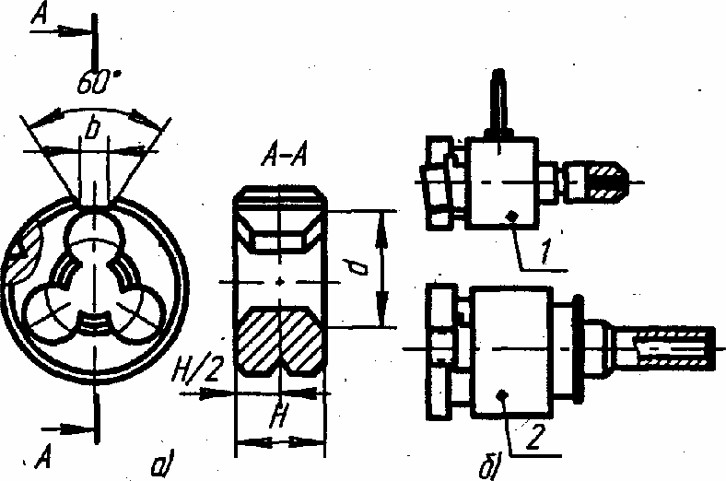
Рис. 33 Инструменты для нарезания резьбы:
а – плашка; б – самораскрывающаяся резьбовая головка

Нарезание наружной резьбы резьбонарезными самооткрывающимися головками значительно точнее, производительнее и отличается большей точностью, чем ранее рассмотренные методы; оно находит широкое применение в серийном и массо- вом производстве (рис. 33, б).
Вращающиеся головки используют на токарных автоматах и полуавтоматах.
Фрезерование резьбы широко распространено в серийном и массовом производствах и применяется для нарезания на- ружных и внутренних резьб на резьбофрезерных станках (рис. 34). Оно осуществляется двумя основными способами: диско- вой фрезой (рис. 34, а) и групповой (гребенчатой) фрезой (рис. 34, б).
Нарезание дисковой фрезой применяют при нарезании резьб с большим шагом (Р) и круглым профилем и главным об- разом для предварительного нарезания трапецеидальных резьб за один, два или три рабочих хода. При нарезании фреза вра- щается и совершает поступательное движение вдоль оси заготовки, причем перемещение за один оборот заготовки должно точно соответствовать шагу резьбы.

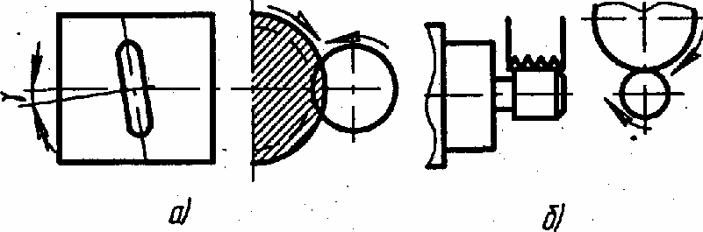

Рис. 34 Схемы фрезерования резьбы:
а – дисковой фрезой; б – групповой (гребенчатой) фрезой

Гребенчатая резьбовая фреза представляет собой набор нескольких дисковых резьбовых фрез. Полное нарезание проис- ходит за 1,2 оборота заготовки (0,2 оборота необходимы для полного врезания и перекрытия места врезания).
Фрезерование дисковой фрезой часто применяют как черновую обработку перед нарезанием резьбы резцом.
Фрезерование гребенчатой фрезой – применяется для получения коротких резьб с мелким шагом. Длина фрезы обычно принимается на 2...5 мм больше длины фрезеруемой детали. Групповая фреза устанавливается параллельно оси детали, а не под углом, как дисковая фреза. Нарезание резьбы с большим углом подъема гребенчатой фрезой затруднительно.
Фрезерование резьбы является одним из наиболее производительных методов обработки резьбы.
Шлифование резьб выполняют чаще всего после термической обработки заготовок. Резьбошлифование может быть на- ружным и внутренним, осуществляется на различных резьбошлифовальных станках. Существуют следующие способы шли- фования резьбы: однопрофильным кругом; многопрофильным кругом с продольным движением подачи; врезное; широким многопрофильным кругом.

Контрольные вопросы:

1. Описать методы изготовления резьбы в крупносерийном и массовом производстве.

